国都报告系列 2012年8月3日 星期五
国都软商品周报

【前期走势回顾】
国都期货研发服务部
分析师：李健
执业编号：F0253574
电话：010-84183026
邮箱：lijian@guodu.cc

地址：北京市东城区东直门南大街3号国华投资大厦10层
国都期货有限公司
网址：www.guodu.cc


本周外盘走势也延续了上周的调整之势，连续两周收阴，虽然周五美国非农数据利好绝大部分商品，但是糖市并未因此而上涨，而是出现小幅下跌。
前期天气因素令外盘走高了相当长一段时间，但是目前来看，其影响逐渐减小，由于全球增产的大基本面是不变的，压制了糖市的走强。而且根据外电报道，本周巴西甘蔗收割加速，待运船只也有所增加，利空糖市。
本周国内糖市继续下跌，柳糖、郑糖主力合约价格再次修改本榨季新低点。与上周郑糖SR1301低点5346相比，本周最低价5310较上周下跌36个点，跌幅小于上周，价格波动率自然减小。柳州批发市场现货合同跌幅较郑州白糖期货合约大。与上周五收盘价相比，柳糖主力现货合同12084下跌79元，但郑糖主力合约1301仅下跌2元。成交量以及持仓量方面，本周两市均为增量减仓，随着价格的不断下跌，柳糖、郑糖的交易量有所增多，两市的成交量已经连续三周有所增加。
郑糖主力合约走势图
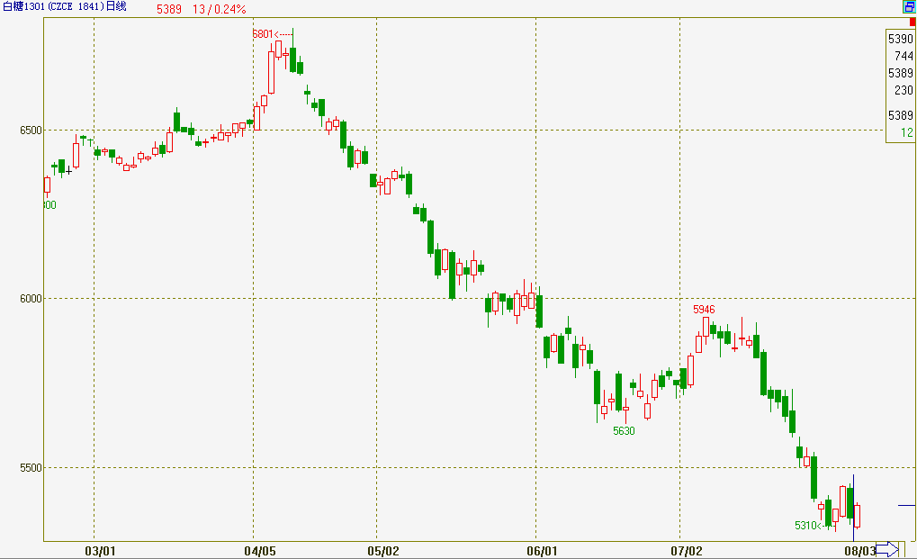
【国际食糖市场】
1．现货需求不振，国际糖市笼罩过剩阴云
因穆斯林斋月需求结束，国际糖市现货需求低迷，交易商预计未来数月新糖上市将导致供应过剩量增加，届时北半球将迎来收割。
2．巴西
（1）8月的干燥天气有利于甘蔗收割
气象咨询机构Somar称，8月上半月降雨减少将有利于巴西甘蔗收割。但8月下半月巴西主要甘蔗种植区雨量将增加。
（2）国内价格上涨， 出口利润下滑
圣保罗大学实用经济高级研究中心（Cepea）称，截至7月27日当周，因国内糖价持续攀升，且纽约期糖价格下滑，全球最大产糖国巴西的食糖出口利润下降，出口利润仅比国内销售高5.3%，而之前一周这一数字是8.8%。
Cepea公布的数据显示，上周当地糖价攀升1.6%，至每50千克59.45雷亚尔（29.37美元），本月已累计上涨7.8%。
（3）收割加速，待运糖船数量增加
船运代理商Williams周四表示，因2012/13年度甘蔗收割工作在晴朗天气中加速进行，巴西目前待运糖船排队数量从一周前的82艘上升至90艘。
7月初，巴西中南部地区糖产量逐步增加，9月收割进入高峰期，预计糖产量将进一步增加。巴西是全球最大的产糖国，且控制着全球的半数出口。
3．印度
（1）12/13年度北方邦糖产量或增加10%
北方邦糖厂协会秘书长称，因国内糖价攀升刺激农户扩大甘蔗种植面积，2012/13年度印度北方邦糖产量或增加10%，从690万吨增至760万吨。甘蔗种植面积预计增加5%。
（2）亚洲白糖升水刺激买盘，印度糖价跳涨
交易商称，因泰国批准糖厂出口更多食糖，本周精炼糖较伦敦白糖期货略微溢价，但得益于降雨忧虑及国内价格攀升，印度白糖扩大涨幅。
因季风降雨低于往年且假期消费需求增加，印度期糖价格周一升至每百公斤3,403卢比（61.23美元）高位。
糖价格高企提振印度白糖在亚洲现货市场上的价格从上周的600美元升至620-630美元，离岸价（FOB）基准，国内市场出现买兴。
4．泰国：原糖升水持稳于两年高位
交易商称，因榨季结束后供应收紧，本周泰国原糖升水持稳于两年高位，但越来越多的巴西糖上市或令今后几周的价格承压。
泰国hi-pol等级原糖价格较ICE10月原糖期货合约升水320点，部分源于近期穆斯林斋月前的较高需求。
5．南非：12/13年度糖产量或为218万吨
南非糖协公布的数据显示，预计南非2012/13年度糖产量为218万吨，和之前预估的218.8万吨几乎持平。
甘蔗压榨量或为1872.8万吨，之前预估为1890.6万吨。
6．俄罗斯：12/13年度甜菜糖产量预计将超500万吨
俄罗斯糖厂联盟表示，2012/13年度（8月1日开始）俄罗斯国甜菜糖产量预计将超过500万吨。
该联盟数据显示，上一年度俄罗斯甜菜糖产量为510万吨。
7．意大利：受干旱影响，甜菜单产下滑
长期干旱损及意大利甜菜单产，北方部分地区产量降幅达50%，而这些地区正逐步展开收割。
今年意大利的甜菜种植面积为5.2万公顷，较2011年增加0.8万公顷，若8月份北方少雨的情况仍然存在，那么对甜菜产出的影响将较为严重。
欧盟数据显示，去年意大利甜菜产量为506,523吨，约占欧盟总产量的3%。
【国内食糖市场】
1．9月1日起郑商所下调白糖交易手续费
据郑州商品交易所网站消息，经研究决定，自2012年9月1日起，白糖期货合约交易手续费收取标准调整如下： 白糖(SR)、精对苯二甲酸（TA）由3.2元/手，调整为3元/手。
2．糖料主产区7月销糖
（1）云南：截至7月底累计销糖125.58万吨
从云南省糖业协会获悉，2011/12榨季云南省累计产糖201.36万吨，截至7月31日累计销糖125.58万吨，同比减少5.82万吨；产销率62.36%，同比下降12.24个百分点；工业库存75.78万吨，同比增加31.04万吨。
（2）广西：截至7月底累计销糖530万吨
2011/12榨季广西累计产糖694.2万吨，截至7月底，广西累计销糖530万吨，同比减少40.4万吨；工业库存164.2万吨，同比增加61.8万吨；产销率76.35%，同比下降8.43个百分点。
其中7月份单月销糖82.9万吨，同比增加5.3万吨。
（3）广东：截至7月31日累计销糖104.39万吨
从广东省糖协获悉，截至7月31日，广东省榨蔗量1119.0万吨，产糖量114.91万吨，销量104.39万吨，同比增加26.99万吨；库存10.52万吨，同比增加0.72万吨。其中湛江：榨蔗量970.12万吨，产糖量99.36万吨，销量90.86万吨，库存8.5万吨。
其中7月份广东省单月销糖2.98万吨，同比减少3.48万吨。
（4）海南：截至7月31日，累计销糖16.72万吨
2011/12年榨季截至7月31日止，海南省已售糖16.72万吨，同比15.71万吨增加1.01万吨；产销率54.14%，同比69.29%减少15.15%；库存糖量14.16万吨，同比6.96万吨增加7.20万吨。
其中7月份单月销糖1.79万吨，同比2.52万吨减少0.73万吨。
【后期展望及操作建议】
本周白糖期价再次跌破前期低点，但资金表现较为冷静，多空双方并没有大量增仓打压或是支撑糖价，偏向于观望等待。 在经过7月份的连续下跌后，郑糖价格偏离长期均线较远，短期内有止跌反弹的需求。量仓方面，郑糖呈现出增仓下跌以及减仓上涨的现象，表明空头仍占有一定优势，但近期总持仓量的下降意味着空头力量的减弱，盘面上可能表现出低位徘徊的特点。后市郑糖主力合约在5200—5300元/吨有望止跌，形成弱势振荡格局。

免责声明：
如果您对本报告有任何意见或建议，请致信于国都信箱(yfb@guodu.cc），欢迎您及时告诉我们您对本刊的任何想法！
本刊所有信息均建立在可靠的资料来源基础上。我们力求能为您提供精确的数据，客观的分析和全面的观点。但我们必须声明，对所有信息可能导致的任何损失概不负责。
本报告并不提供量身定制的投资建议。报告的撰写并未虑及读者的具体财务状况及目标。国都期货研究团队建议投资者应独立评估特定的投资和战略，并鼓励投资者征求专业财务顾问的意见。具体的投资或战略是否恰当取决于投资者自身的状况和目标。
版权声明：（c）本报告版权为国都期货有限公司所有。本刊所含文字、数据和图表未经国都期货有限公司书面许可，任何人不得以电子、机械、影印、录音或其他任何形式复制、传播或存储于任何检索系统。不经许可，复制本刊任何内容皆属违反版权法行为，可能将受到法律起诉，并承担与之相关的所有损失赔偿和法律费用。涉及版权的所有问题请垂询：010-64000083。

